《水果源》项目进度计划----守护坤坤队

**项目开发阶段如下：**

1. 团队成员选择 人员选择要谨慎，要尽量选择合适的人员，在选择团队成员时要重点考虑其团队合作能力、编码可读性、能力和项目的匹配度等因素。

2. 项目远景的确定，项目初期项目经理和组员需要调查市场和考察果园是否优秀，定下项目的远景目标（即项目的目的，要实现的整体功能等）。

3. 项目计划 项目计划是项目最重要的文档之一，需要由项目经理根据实际情况进行制定，需要注意的是项目计划不是一次确定永远不变的，项目计划是一个从粗到细、从大到小的逐步过程，需要在项目的整个周期不断细化，调整。

4. 需求阶段 通过走访调查和实际情况联系，了解需求在软件开发过程中了解各种需求，随时进行沟通和整改，由于本次项目时间紧可能不能很好的改动。

5. 设计阶段 由项目经理和技术组员一起完成项目的总体设计，设计文档一定要由惟一的一个人来完成（项目经理通常是最佳人选），一则可以保持文档编写风格的一致性，二则可以保证项目组有人可以通晓整个项目的详细设计，从整体上把关，三则可以节省项目成员的时间，让其将精力放在实现上。

6. 实现阶段 进入实现阶段后，项目经理需要控制的方面主要有代码质量控制、进度控制控制等。

7. 测试阶段 当一部分内容和功能完成后，需用小组内通过多次测试来确定功能是否完善和是否能够进入下一阶段。

8. 实施 进入实施阶段后，项目遇到的问题会比较多，其中很多并不是技术方面的，而是客户管理制度方面的、客户现场环境方面的，由于我们是水果源的项目需要和果农随时沟通和了解需求，且因为凉山电子商务环境不发达，需要我们组员自己进行了解和负责，对于组员来说可能会比较辛苦。

9. 任务分配 任务分配宜小不宜大，一般来说分配周期可以以一周为一个周期，在给成员分配任务时需要考察队员的能力和得到成员肯定，不能硬性的分配任务。

**项目难度评估和资源投入：**

1. 因为是课程项目，人员选择就是熟悉的室友，难度不大并且人数比较多可调用资源较多。
2. 项目远景：因为本次项目是课堂项目：所以时间比较紧，且组内成员能力互不相同，所以在目标方面我们选择比较保守，争取能够做出一个功能较为完善的水果销售平台项目。为小组共同讨论阶段，需要小组人员共同协商。投入不大、
3. 项目计划：由产品经理完成，难度不大，时间较长，需要不断更新和协调完善。
4. 需求阶段：时间花费需要集中，支援投入较高，西昌种植园较多且组员较少，需要在短时间内完成沟通协调合作等诸多方面的内容，工作量巨大，投入人员多，人力资源消耗较多。
5. 设计阶段：由项目经理主导和技术人员协商，控制本次项目内容和技术难度，和根据已经确定好的功能和需求目标来设计功能的目标。
6. 实现阶段：此阶段需要技术人员的努力完成和实现实现阶段就是项目的代码编写和功能调试，需要项目经理控制代码质量和规划进程进度。投入时间直至项目尾声，调试项目前结束。
7. 测试阶段：测试阶段由测试人员完成，时间控制在较短时间内，完善和判断是否有问题向设计人员反馈，在进行完善和修改形成最终版。
8. 实施阶段需要将之前推广的果农和种植户进行联系和推广，可能出现果农不愿意和反悔的情况，需要人员多次往返和签写合同，需要耗费较多的时间和经历，投资较大。
9. 任务分配：根据不同组员的能力和性格分配不同的工作。

**分阶段编制预算：**

商户需求了解及阶段：10000元

设计阶段人员投入：10000元 3人

测试阶段投入：4000元

项目实施阶段（包含推广）：30000元

**任务分配：**



**开发计划：**

第一阶段：手机端用户页面

第二阶段：商家管理端页面

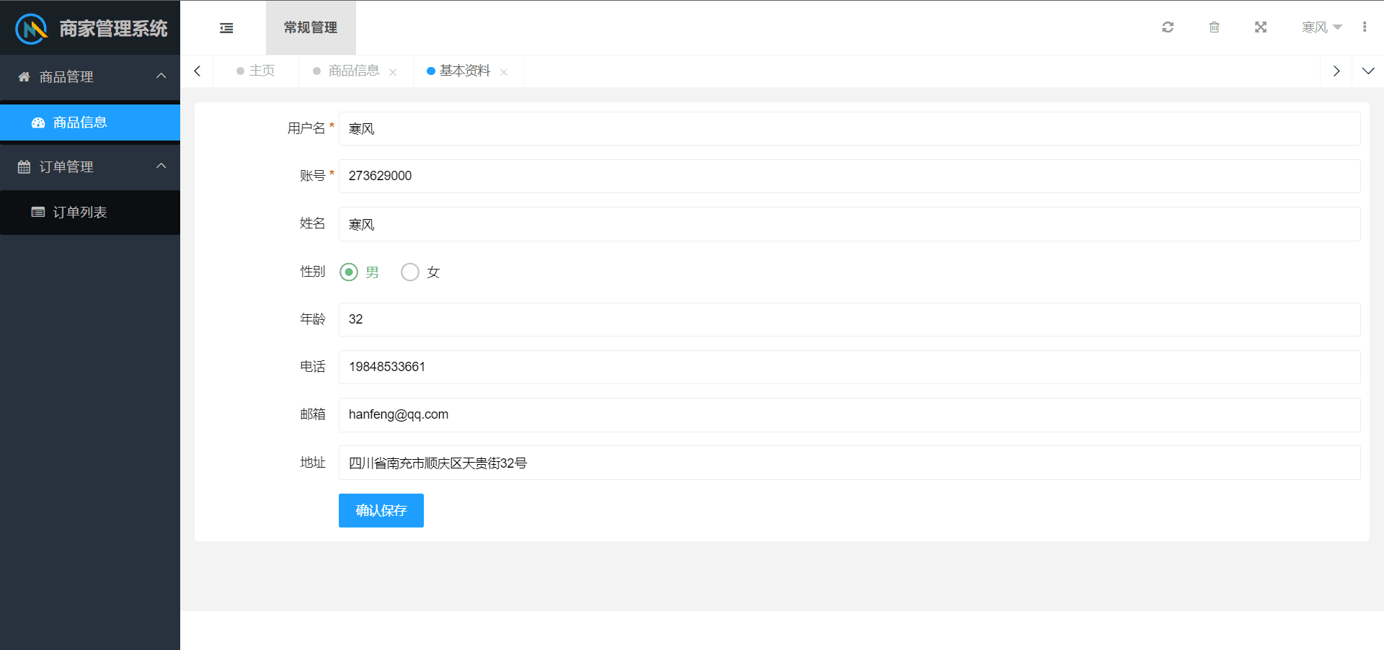

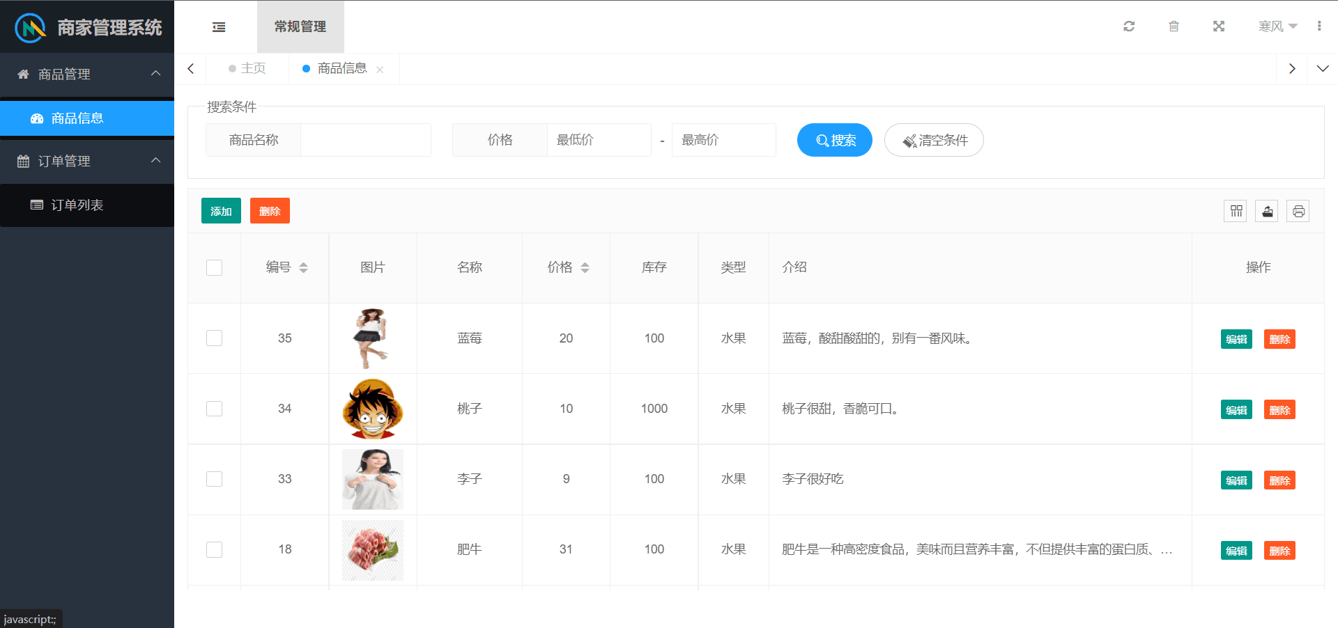

第三阶段：管理员管理端页面

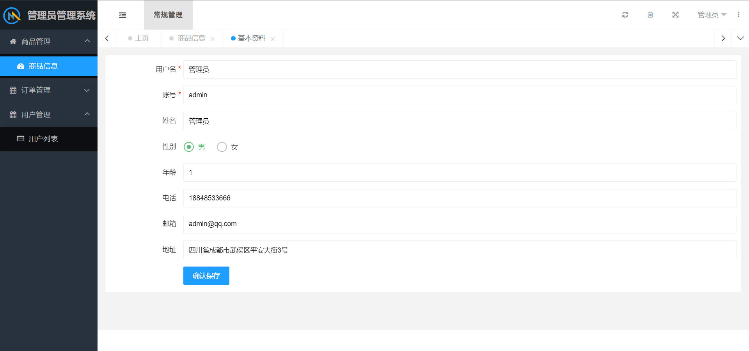

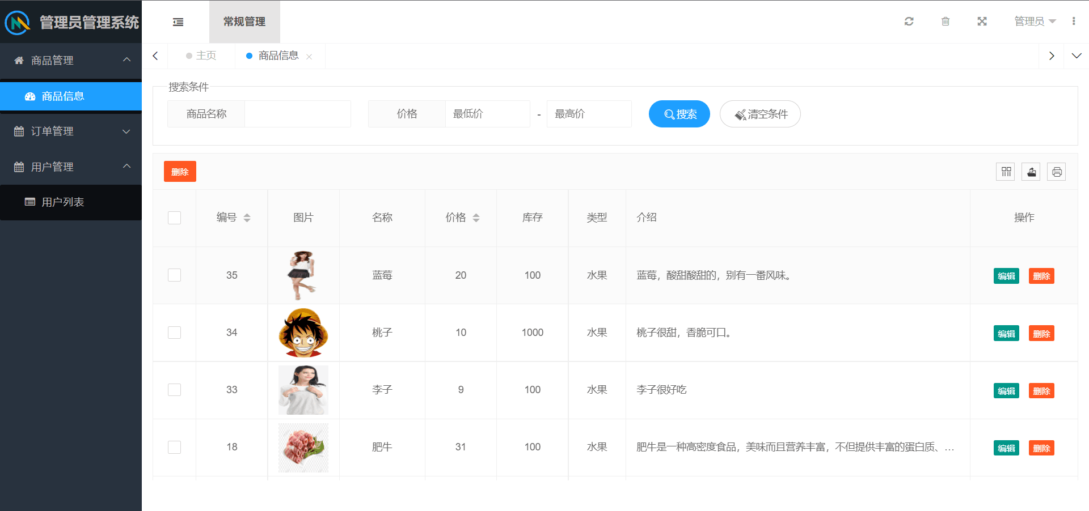

第四阶段：页面设计及完善